Рекомендация для родителей
«Здравствуй, лето!»
- Что ты мне подаришь лето?
- Много солнечного света!
В небе радугу-дугу!
И ромашки на лугу!

Лето – долгожданное время года. Летом в полной мере мы пользуемся солнцем, воздухом, водой. Хочется провести лето активно, весело и с пользой для ребёнка.

Теплая летняя погода – отличный повод поиграть с ребёнком на свежем воздухе.
- Покататься с ним на велосипедах, попрыгать на скакалке, поиграть с мыльными пузырями, порисовать на асфальте цветными мелками.
-Устроить с детьми игры-соревнования, которые доставят вашим детям много радости и веселья.
- Организовать походы с ребёнком в парк, лес, где можно устроить мини-пикник.

Лето благоприятная пора для закаливания.
Закаливание укрепляет здоровье ребёнка, повышает устойчивость организма к простудным заболеваниям.
- Делайте утром с ребенком зарядку. Эта полезная привычка формирует такие качества ребёнка как: дисциплинированность, самостоятельность, настойчивость;
- Разрешайте своему ребёнку побегать босиком по траве, теплому песку, речной гальке. Босоного хождение обладает замечательным эффектом закаливания.
Один из лучших способов закаливания летом – это купание в реке, озере, море. Купание улучшает сон, аппетит. Собираясь на пляж, объясните ребёнку правила безопасности, которые он обязательно должен соблюдать:
1. Не заходить в воду без присмотра взрослых;
2. Всегда находиться рядом с родителями, чтобы не потеряться в толпе, которая находится на пляже;
3. Не снимать головной убор, чтобы не получить солнечный удар;
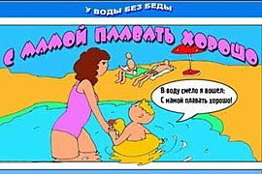
4. После купания нужно хорошенько вытереться полотенцем.

Расскажите своему ребёнку о жизни животных, наблюдайте за насекомыми, птицами, за растительным миром, за летними природными явлениями (радуга, дождь, дождевая туча, гроза). Соберите вместе с детьми разные растения и цветы, засушите их и можно сделать гербарий, а можно зимой делать красивейшую аппликацию. Возьмите с собой на прогулку альбом с цветными карандашами и рисуйте цветы, и даже целые пейзажи.

Если у вас появилось больше свободного времени, посвятите его чтению с ребёнком. Почитайте ему стихи и рассказы о лете:
Е.Трутнева «Лето», Я.Аким «Родник», В.Берестов «Веселое лето», Т.Бокова «Лето», И.Суриков «На лугу», А.Дитрих «Почему цветы красивые и душистые», К.Ушинский «Капустная белянка», Н.Сладков «Крапивница и лимонница», Н.Романова «Где дом?», В.Песков «Лечебница под сосной», В.Хмельницкий «Кому охота», И.Соколов-Микитов «Берёза» и конечно не забывайте про сказки, например сказка Х.К.Андерсон «Дюймовочка», В.Ливанов «Дед Мороз и лето».

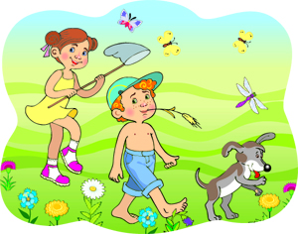
Загадайте загадки:
Я соткано из зноя,
Несу тепло с собою,
Я реки согреваю,
«Купайтесь!» — приглашаю.
И любите за это
Вы все меня. Я — …
(Лето)

Ну-ка, кто из вас ответит:
Не огонь, а больно жжет,
Не фонарь, а ярко светит,
И не пекарь, а печет?
(солнце)
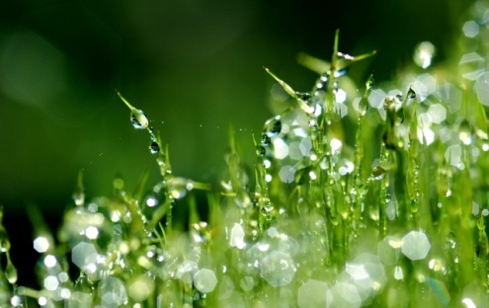
Утром бусы засверкали,
Всю траву собой заткали,
А пошли искать их днем,
Ищем, ищем — не найдем.
(роса)
Летит огненная стрела.
Никто ее не поймает:
Ни царь, ни царица,
Ни красная девица.
(молния)

Он зеленый, попрыгучий,
Совершенно неколючий,
На лугу весь день стрекочет,
Удивить нас песней хочет.
(кузнечик)
Шевелились у цветка
Все четыре лепестка.
Я сорвать его хотел,
А он вспорхнул и улетел
(бабочка)
Бусы красные висят
Из кустов на нас глядят,
Очень любят бусы эти
Дети, птицы и медведи.
(малина)

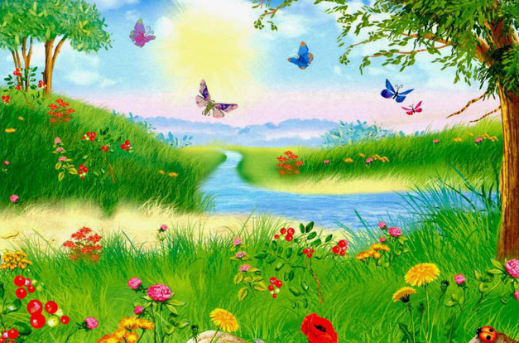
Старайтесь как можно больше проводить время со своим ребенком, гуляйте, играйте, наблюдайте, закаляйтесь, ешьте витамины, и лето будем для вас незабываемым!

